USAID HSSP
ჯანმრთელობის დაცვის ერთიანი საინფორმაციო სისტემა

სამედიცინო სერვისებით მოსარგებლეთა (ბენეფიციარების) რეგისტრაციის მოდული
(beneficiary registration module - BRM)

სარჩევი
1. ზოგადი ინფორმაცია სისტემის შესახებ (ზოგადი აღწერა, დანიშნულება) 3
2. ჩართული მხარეები 3
სამედიცინო დაწესებულება (ოპერატორი) 5
ანალიტიკოსი 5
ადმინისტრატორი 5
3. სისტემის ფუნქციონალის აღწერა 6
4. სისტემის არქიტექტურა 7
4.1 ლოგიკური არქიტექტურა 7
- პრეზენტაციის დონე 8
- ბიზნეს ლოგიკის დონე 10
- სერვისების დონე 11
- მონაცემების დონე 12
4.2 ფიზიკური არქიტექტურა 12
4.2.1 ინფორმაციული ნაკადები 13
4.2.1.1 შეტანილი/მიღებული ინფორმაცია 14
4.2.1.2 გაცემული ინფორმაცია 15
4.3 უსაფრთხოება 15
5. მონაცემთა ბაზის არქიტექტურა 16
6. გამოყენებული ტექნოლოგიები 21
7. რეზერვირების გეგმა 22
8. მიმდინარე სტატუსი და სამომავლო გეგმები 22

ზოგადი ინფორმაცია სისტემის შესახებ (ზოგადი აღწერა, დანიშნულება)
სამედიცინო სერვისებით მოსარგებლეთა (ბენეფიციარების) რეგისტრაციის მოდული (BRM) წარმოადგენს ჯანმრთელობის დაცვის ერთიანი საინფორმაციო სისტემის „ჯანდაცვის პროგრამების ადმინისტრირებისა და ფინანსური მართვის” (HMIS) შემადგენელ კომპონენტს. აღნიშნული მოდულის საშუალებით სამედიცინო დაწესებულებები ახორციელებდნენ სახელმწიფო საყოველთაო ჯანდაცვის ზოგადი ამბულატორიული პროგრამების ბენეფიციართა აღრიცხვას, მართვასა და კონტროლს. სამედიცინო სერვისებით მოსარგებლეთა რეგისტრაციის მოდული მნიშვნელოვნად ამარტივებს სახელმწიფო პროგრამების ბენეფიციართა ადმინისტრირებას და მართვას, ასევე უზრუნველყოფს რიგი ვალიდაციების პირობებში ბენეფიციართა დუბლირების პრევენციას და ინფორმაციის მაღალ ხარისხს. აღნიშნული ინფორმაცია სასარგებლოა როგორც სქემაში ჩართული დაწესებულებებისთვის, ასევე სოციალური მომსახურების სააგენტოსთვის, რომლიც ამ მოდულის საშუალებით ახდენს ასანაზღაურებელი თანხების კალკულაციას, სხვადასხვა ანალიზს და ბენეფიციართა მიგრაციაზე დაკვირვებას.

ჩართული მხარეები
SSA-სა და HSSP-ის აქტიური თანამშრომლობით განხორციელდა BRM მოდულის შესწავლა. სისტემის ტექნიკური დაპროექტება და რეალიზება სრულად განხორციელდა HSSP-ის მხრიდან.
განმახორციელებელი რგოლის სახით სისტემის დანერგვის სხვადასხვა ეტაპზე წარმოდგენილი იყვნენ როგორც სამინისტროს ცენტრალური აპარატი, ისე მის დაქვემდებარებაში არსებული სოციალური მომსახურების სააგენტო.
BRM-ის სისტემის მომხმარებლების და როლების კონტროლი სრულად ხდება HMIS-ის ფარგლებში რეალიზებული მომხმარებლებისა და დაშვების დონეების ერთიანი მოდულის (UMM) საშუალებით. UMM-ის საშუალებით სამედიცინო სერვისებით მოსარგებლეთა (ბენეფიციარების) რეგისტრაციის მოდულს განესაზღვრა როლების ერთობლიობა, რომელთა საშუალებითაც ხდება მომხმარებლებისა და მათი ჯგუფების შესაბამისი კომპეტენციებით გამიჯვნა და მოდულის შესაბამის რესურსებზე დაშვებების განსაზღვრა. როლების ჩამონათვალი შემდეგია:
- სამედიცინო დაწესებულების ოპერატორი
- ანალიტიკოსი
- ადმინისტრატორი

BRM-ში არსებული როლები, ამ როლებით მოსარგებლე მომხმარებლების და მათი ლოგიკური კავშირები მოდულთან ნაჩვენებია ქვემოთ მოცემულ სქემაზე:

ნახ. 1

თითოეული როლის დეტალური აღწერა მოცემულია ქვემოთ:

სამედიცინო დაწესებულების ოპერატორი
აღნიშნული როლით სარგებლობენ ის სამედიცინო დაწესებულებები რომლებიც ჩართულები არიან საყოველთაო ჯანდაცვის სახელმწიფო პროგრამებში (ამბულატორიული ბენეფიციარების მომსახურების კომპონენტში). ამ როლის შესაბამისი დაშვების მქონე დაწესებულებას აქვს საშუალება აღრიცხოს, მართოს და აკონტროლოს მისი ბენეფიციარები (ანუ კონტიგენტი, რომელიც რეგისტრირებულია მასთან და ღებულობს შესაბამის ამბულატორიულ მომსახურებას).

ანალიტიკოსი (სამინისტრო და/ან სააგენტო)
ანალიტიკოსის როლი სააგენტოს დონეზე გულისხმობს მთელი ქვეყნის მასშტაბით რეგისიტრირებული ბენეფიციარების და მათ შესახებ ინფორმაციის დათვალიერების, კონტროლისა და ანალიზის შესაძლებლობას. სამედიცინო დაწესებულების დონეზე ანალიტიკური ინსტრუმენტი მოიცავს ანალოგიურ შესაძლებლობებს, იმ განსხვავებით, რომ ხედვის არეალი დაწესებულებისთვის შემოფარგლულია მხოლოდ თავისი კონტიგენტის დონეზე (ანუ დათვალიერების, კორექტირებისა და ანალიზის საშუალება აქვს მხოლოდ თავის კონტიგენტის დონეზე).

ადმინისტრატორი (სოციალური მომსახურების სააგენტო)
ადმინისტრატორის როლი გულისხმობს შესაძლებლობას მოხდეს მთელი ქვეყნის მასშტაბით რეგისტრირებული ბენეფიციარების და მათ შესახებ ინფორმაციის დათვალიერება, კონტროლი და მრავალმხრივი ანალიზი. ადმინისტრატორს ასევე აქვს ბენეფიციარის გაპასიურების შესაძლებლობა.

გამომდინარე იქედან, რომ BRM-ის მოხმარებლები და დაშვების დონეები იმართება ერთიანი UMM-ით, ადმინისტრატორის როლი ავტომატურად წარმოდგენილია იმ მომხმარებლების ერთობლიობით, რომლებსაც აქვთ დაშვება UMM-ში აღნიშნული მოდულისთვის მომხმარებლების დამატებისა და მათთვის დონეების განსაზღვრაზე.

სამედიცინო სერვისებით მოსარგებლეთა (ბენეფიციარების) რეგისტრაციის მოდულში ჩართული მხარეები წარმოდგენილია შემდეგი ჩამონათვალის სახით:

- სამედიცინო დაწესებულებები - ოპერატორი;
- შრომის, ჯანმრთელობისა და სოციალური დაცვის სამინისტრო
  - IT დეპატამენტი (IT) - ადმინისტრატორი;
  - ცენტრალური აპარატი - ანალიტიკოსი;

სისტემის ფუნქციონალის აღწერა
სამედიცინო სერვისებით მოსარგებლეთა (ბენეფიციარების) რეგისტრაციის მოდულის ზოგადი ფუნქციონალი შესაძლოა წარმოვიდგინოთ 3 ძირითადი ბიზნეს პროცესის ერთობლიობით:
  - სამედიცინო დაწესებულების მიერ ახალი ბენეფიციარების რეგისტრაცია და მათი მართვა;
  - ანალიტიკოსების მიერ მოდულში რეგისტრირებული კონტიგენტის ანალიზი, როგორც ჯამური, ასევე დეტალური, შესაბამისი დაწესებულებებისა და გეოგრაფიული მდებარეობების მიხედვით;
  - ადმინისტრატორის მიერ მოდულის გამართული ფუნქციონირებისათვის აუცილებელი მოხმარებლებისა და დაშვების დონეების მართვა;

ქვემოთ მოცემულია სამედიცინო სერვისებით მოსარგებლეთა (ბენეფიციარების) რეგისტრაციის მოდულის ზოგადი ფუქციონალური სქემა (ნახ. 2).

ნახ. 2

გარდა ზემოთ მოცემული ინფორმაციისა, მოდულის ფუნქციონალში გარკვევისათვის, ასევე სამუშაო ინტერფეისების დეტალური განხილვისთვის სასარგებლოა გამოვიყენოთ მოდულისთვის შექმნილი მომხმარებლის სახელმძღვანელოები და ვიდეო გაკვეთილები:

ზოგადი ამბულატორიის სახელმძღვანელო (ქართულად)
http://beneficiary.moh.gov.ge/Files/ambulatory_general_out-patient_manual_ka-GE.pdf

ზოგადი ამბულატორიის სახელმძღვანელო (ინგლისურად)
http://beneficiary.moh.gov.ge/Files/ambulatory_general_out-patient_manual_en-US.pdf

ზოგადი ამბულატორიის ვიდეო გაკვეთილი
http://www.myvideo.ge/?video_id=1519733

სისტემის არქიტექტურა
სამედიცინო სერვისებით მოსარგებლეთა რეგისტრაციის მოდული რეალიზებულია web ტექნოლოგიების გამოყენებით. საქართველოს შრომის, ჯანმრთელობისა და სოციალური დაცვის სამინისტროს IT დეპარტამენტის რეკომენდაციების შესაბამისად აღნიშნული მოდული გაფორმდა როგორც web პროექტი (საინფორმაციო სისტემა) და განთავსებულია ინტერნეტში პორტალზე ,,ელექტრონული ჯანდაცვა“ ჯანმრთელობის დაცვის პროგრამების ადმინისტრირებისა და ფინანსური მართვის კატეგორიაში (: http://ehealth.moh.gov.ge/ http://beneficiary.moh.gov.ge).

ლოგიკური არქიტექტურა
სამედიცინო სერვისებით მოსარგებლეთა რეგისტრაციის მოდულში ზოგადი არქიტექტურა წარმოდგენილია შემდეგი დონეების (შრეების) ერთობლიობით:
- პრეზენტაციის დონე;
- ბიზნეს ლოგიკის დონე;
- სერვისების დონე;
- მონაცემების დონე.
თითოეულ მათგანს აქვს კონკრეტული დანიშნულება და ფუნქცია მოდულის ერთიან არქიტექტურაში. ამავე დროს, ეს დონეები მჭიდროდ არის ერთმანეთთან დაკავშირებული და აქტიურად ცვლის საჭირო ინფორმაციულ ნაკადებს.

ნახ. 3

პრეზენტაციის დონე

პრეზენტაციის დონე წარმოადგენს იმ ინტერფეისებისა და სამუშაო ფორმების ერთობლიობას, რომელთა საშუალებითაც მოდულზე მუშაობენ სხვადასხვა დაშვების მქონე მომხმარებლები . მოცემული დონე არის ერთგვარი ფასადი, რომლის გავლითაც ხდება ბიზნეს დონეზე რეალიზებული სცენარების რეალური შესრულება და სისტემით ოპერირება.
HMIS-ის ფარგლებში რეალიზებული ყველა მოდული სარგებლობს სამუშაო ინტერფეისების საერთო ფუნქციონალური განლაგებით (დიზაინით). ზოგადი კონცეფცია წარმოდგენილია იმ ძირითადი სექციების/უბნების ერთობლიობით, რომლებშიც რეალიზებულია კონკრეტული ფუნქციონალური ქვემდებების ნაკრები. უბნები ზოგად კონცეფციაში განაწილებულია შემდეგნაირად:
- თავსართი/ბოლოსართი (header/footer) (1) - გვერდის ამ უბანზე განლაგებულია ის აუცილებელი და სტატიკური კომპონენტები, რომლებიც მოდულის, მის შექმნაში ჩართული მხარეების და კონტაქტების შესახებ ინფორმაციას იძლევიან. ამავე უბნებზე არის მოთავსებული სისტემაში შესული მომხმარებლის პროფილის დათვალიერების, სისტემიდან გამოსვლის და სამუშაო ინტერფეისის ენის შეცვლის ღილაკები. აღნიშნული პუნქტები წარმოადგენს მოდულის მინიმალურად აუცილებელ განყოფილებებს მისი გამართული ფუნქციონირებისთვის.
- ნავიგაცია (2) - მოდულის ფუნქციონალიდან გამომდინარე აღნიშნულ უბანზე განლაგებულია ყველა ის ბმული, რომელიც საშუალებითაც მომხმარებელს ექნება წვდომა მისი დაშვების დონეების შესაბამის სამუშაო ინტერფეისებსა და რესურსებზე.
- მოდულის დინამიური ნაწილი (3) - მოდულის აღნიშნული სივრცე მუმივად ივსება იმ სამუშაო ინტერფეისით ან საბეჭდი ფორმით, რომლიც არჩევაც მოხდა სისტემის (1) და (2) უბნებიდან. დინამიური ნაწილი მოდულის სამუშაო ინტერფეისის ცენტრალური კომპონენტია, რომლის ფარგლებშიც მიმდინარეობს სისტემის ფუნქციონალით გათვალისწინეული ქმედებების და ბიზნეს პროცესების რეალიზება.
ნახ. 4

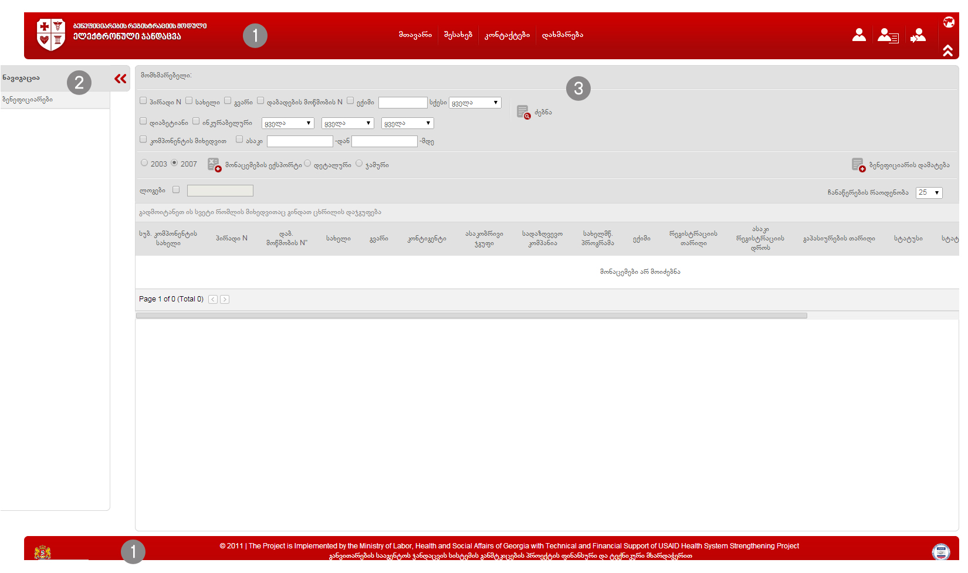

მოდულის ძირითადი მენიუს პუნქტში - ,,დახმარება” განთავსებულია დამატებითი სამომხმარებლო სახელმძღვანელოები ყველა მოდულისთვის, რომლებშიც სპეციფიკური სამუშაო ინტერფეისები დეტალურადაა განხილული და აღწერილი:

ზოგადი ამბულატორიის სახელმძღვანელო (ქართულად)
http://beneficiary.moh.gov.ge/Files/ambulatory_general_out-patient_manual_ka-GE.pdf

ზოგადი ამბულატორიის სახელმძღვანელო (ინგლისურად)
http://beneficiary.moh.gov.ge/Files/ambulatory_general_out-patient_manual_en-US.pdf

ზოგადი ამბულატორიის ვიდეო გაკვეთილი
http://www.myvideo.ge/?video_id=1519733

ბიზნეს ლოგიკის დონე

ბიზნეს ლოგიკის დონე წარმოადგენს მოდულის ზოგად არქიტექტურის კომპონენტს. მასში თავმოყრილია და გაწერილია ყველა ის სცენარი, ბიზნეს პროცესი, შესაბამისი ვალიდაციები და კონტროლის მექანიზმები, რომლებიც ერთობლიობაში განსაზღვრავს მოდულის სპეციფიკას და დანიშნულებას. აღნიშნული დონე ისევე, როგორც სხვა დონეები კავშირშია ზოგადი არქიტექტურის შესაბამის სხვა დონეებთან. ბიზნეს ლოგიკის დონის გავლით ხდება საპრეზენტაციო და სერვის დონეების დაკავშირება მონაცემთა დონესთან.BRM-ის ფარგლებში რეალიზებულია ვალიდაციები, რომლებიც აუცილებელია სისტემისთვის დასმული ამოცანების გადაწყვეტისთვის, კონტიგენტის შესახებ ინფორმაციის სწორი შეგროვებისა და განაწილებისათვის. ქვემოთ მოცემულია იმ ვალიდაციების ნუსხა შესაბამისი განმარტებებით, რომლებიც აუცილებელია მოდულის სწორი ფუნქციონირებისათვის:

- CRA (სერვისების განვითარების სააგენტო) ვალიდაცია - პიროვნების იდენტიფიცირება წარმოდგენილი პირადი ნომრის საფუძველზე. ვალიდაციის წარმატებით გავლის შემთხვევაში მოდულს უბრუნდება მნიშვნელოვანი პირადი რეკვიზიტები, რაც გამოიყენება ბიზნეს პროცესების შემდგომი წარმართვისათვის;
- კერძო/კორპორატიული დაზღვევის სტატუსი - ცენტრალიზებულ მონაცემთა ბაზაში ელექტრონული სერვისის საშუალებით მოწმდება პიროვნების დაზღვევის სტატუსი იმის დასადგენად, სარგებლობს თუ არა პაციენტი კერძო ან კორპორატიული დაზღვევით. ეს ვალიდაცია კრიტიკულად მნიშვნელოვანია საყოველთაო ჯანდაცვის პროგრამაში ჩართვის მსურველი ბენეფიციარებისთვის;
- სახელმწიფო დაზღვევის სტატუსი - პიროვნების სახელმწიფო დაზღვევის სტატუსის ვალიდაცია იმის დასადგენად, სარგებლობს თუ არა პაციენტი რაიმე სახის სახელმწიფო დაზღვევით. ეს ვალიდაცია კრიტიკულად მნიშვნელოვანია საყოველთაო ჯანდაცვის პროგრამაში ჩართვის მსურველი ბენეფიციარებისთვის;
- ვეტერანობის სტატუსი - ცენტრალიზებულ მონაცემთა ბაზაში ელექტრონული სერვისის საშუალებით მოწმდება, არის თუ არა პიროვნება ვეტერანის სტატუსის მქონე. ეს ვალიდაცია ასევე მნიშვნელოვანია გამომდინარე იქედან, რომ ვეტერანთთვის სააგენტოს აქვს გამორჩეული პირობების მქონე მომსახურების პაკეტი;
- ინფორმაცია მშობლების შესახებ (არასრულწლოვანისთვის) - თუ პაციენტი არასრულწლოვანია, მაშინ აუცილებელია მისი მშობლების რეკვიზიტების მითითება. სწორედ ამ რეკვიზიტების არ მითითების თავიდან ასაცილებლად მოდულში ჩაიდო აღნიშნული ვალიდაცია;
- ინფორმაცია მკურნალი ექიმის შესახებ - მოწმდება, მითითებულია თუ არა მკურნალი ექიმი, რადგან ეს ველი სავალდებულოა და მნიშვნელოვანია ნაკადების გადანაწილების სწორი ანალიზისთვის;
- თანხმობის დამადასტურებელი დოკუმენტის # - მოწმდება, მითითებულია თუ არა დამადასტურებელი დოკუმენტის #, რომლის საფუძველზეც დასტურდება ბენეფიციარის თანხმობა აღნიშნულ დაწესებულებაში კონტიგენტად რეგისტრაციის შესახებ;
- სხვადასხვა დამატებითი ვალიდაციები - მოდულში ასევე გვაქვს ინტერფეისის სპეციფიკიდან გამომდინარე ვალიდაციები, რომლებიც უზრუნველყოფენ მოდულის გამართულ ფინქციონირებას (მაგალითად: მოდულსი კონკრეტულ ინტერფეისებზე არსებობს ისეთი ველები რომლებიც აუცილებლად უნდა შეივსოს შესაბამისი მნიშვნელობებით, რადგან აღნიშნული მნიშვნელობები კრიტიკულია ბენეფიციარის ასაკის და შესაბამისად მისი მშობლების შესახებ ინფორმაციის სავალდებულო რეჟიმში მოთხოვნის კუთხით. ასევე ვალიდაციები ველის ფორმატიდან გამომდინარე, რათა არ მოხდეს თარიღობრივი მნიშვნელობის ნაცვლად არასწორი ფორმატის მქონე მნისვნელობის დაფიქსირება);

ქვემოთ იხილეთ ვალიდაციებისა და მოდულის ლოგიკურ დონეებს შორის ნაკადების გაცვლის სცენარები როლების მიხედვით (ნახ. 5).

ნახ. 5

სერვისების დონე

სერვისების დონის დანიშნულებაა მოდულის გარესამყაროსთან კავშირისა და ინტერაქტივის ორგანიზება, ბუნებრივია, შესაბამისი დაშვების არსებობის შემთხვევაში. გარე თუ HMIS-ის ფარგლებში არსებული ყველა მოდული BRM-თან ინფორმაციის გაცვლას ახორციელებს სერვისების დონის საშუალებით. ქვემოთ მოცემულ სქემაზე დატანილია ელექტრონული სერვისების საშუალებით მიღებული და გაცემული ინფორმაციული ნაკადები (ნახ. 6).
ნახ. 6

მონაცემების დონე
მონაცემთა დონის დანიშნულებაა მოდულის სხვა დონეების გავლით მიღებული ინფორმაციის დაგროვება და ოპტიმალური ორგანიზება, რაც მისი სწრაფი მოძიების, ინდექსირების, გენერირებისა და გაცემის საშუალებას აძლევს მთელ მოდულს. აღნიშნული დონის წარმადობა კრიტიკულია და მნიშვნელოვანწილად განსაზღვრავს მოდულის სწრაფქმედებას. საერთო ჯამში, ამ დონის დანიშნულება შემოიფარგლება ინფორმაციის დაგროვების და შესაბამისი მოდულის გავლით სანქცირებული მოთხოვნის შემთხვევაში ინფორმაციის გაცემით. მისი დონეზე არ არის რეალიზებული არც ერთი ბიზნეს ლოგიკა, რადგან აღნიშნული შემუშაოვებული არქიტექტურის მიხედვით უნდა არსებობდეს მხოლოდ ბიზნეს ლოგიკის დონეზე.

ფიზიკური არქიტექტურა

სამედიცინო სერვისებით მოსარგებლეთა რეგისტრაციის მოდულის ფიზიკური არქიტექტურა წარმოდგენილია აპლიკაციისა (Web) და მონაცემთა ბაზის (DB) სერვერებით. მათი ვირტუალური და ფიზიკური მისამართები მოცემულია ქვემოთ:

- Web სერვერი: beneficiary.moh.gov.ge (172.17.216.206);
- DB სერვერი: hmis.ambulatory.db (172.17.7.79);

აღნიშნული მოდულის ინფრასტრუქტურული რესურსების ზრდის პერსპექტივები კომპონენტების მიხედვით გაიშლება დეტალურად.

ინფორმაციული ნაკადები

სამედიცინო სერვისებით მოსარგებლეთა (ბენეფიციარების) რეგისტრაციის მოდული სხვადასხვა მეთოდებით და არხებით იღებს და გასცემს სხვადასხვა ინფორმაციას. შესაბამისად, აღნიშნული ინფორმაციული ნაკადები იყოფა ორ ძირითად ჯგუფად. კერძოდ, ,,შეტანილი/მიღებული ინფორმაცია” და ,,გაცემული ინფორმაცია”. ასევე, განსხვავებულია ამ ინფორმაციული ნაკადების მიღების ან გაცემის, ასევე მონაცემთა ბაზაში მათი განთავსების მეთოდები. ქვემოთ იხილეთ ინფორმაციული ნაკადების გრაფიკული სქემა, სადაც მწვანე ფერში მოცემულია შეტანილი/მიღებული და წითელ ფერში - გაცემული ინფორმაციული ნაკადები.

ნახ. 7

დეტალური ინფორმაცია ცხრილისა და დამატებითი ველების სახით წარმოდგენილია ქვემოთ. გვაქვს ორი ცხრილი შეტანილი/მიღებული (4.2.1.1) და გაცემული ინფორმაციებისთვის (4.2.1.2) ცალ-ცალკე. სპეციფიკიდან გამომდინარე დამატებითი საინფორმაციო ველები საშუალება იძლევა მოვახდინოთ ინფორმაციული ნაკადის იდენტიფიცირება, მისი პერიოდულობის დადგენა და რეალურ მისამართებზე გასვლა:

შეტანილი/მიღებული ინფორმაცია

ინფორმაციული ნაკადი | წყარო | მიღების ფორმა | პერიოდულობა | ინახება მონაცემთა ბაზაში | მისამართი | მეთოდი
UMM | მომხმარებელთა მართვის სისტემა (UMM) | Web სერვისი | მოთხოვნის შესაბამისად | არ ინახება ბაზაში | http://usermanagement.moh.gov.ge/UserManagement/Services/UserManagementWcf.svc | GetResourcePermission(CurrentToken.Value, path); GetUserGroups(CurrentToken.Value, CurrentUser.ID, ProjectID.Value); GetAttributeSchemaNodeNameValue(CurrentToken.Value, CurrentUser.ID, ProjectID.Value); Login(loginName, password, encryptedPassword);  GetCurrentUser(CurrentToken.Value)
პიროვნების შესახებ ინფორმაცია პირადი ნომრის მიხედვით | სამოქალაქო რეესტრის სააგენტო (CRA) | Web სერვისი | მოთხოვნის შესაბამისად | ინახება | http://ehealth.moh.gov.ge/Hmis/CommonData/Services/CommonDataWcf.svc | GetPersonInfoDataUsingPrivateNumber(personalID, null, PersonDataSource.Cra, true, "Hmis")
პაციენტის სადაზღვევო სტატუსის შესახებ ინფორმაცია | მოქალაქის კერძო და სახელმწიფო დაზღვევის ელექტრონული სერვისი (HMIS) | Web სერვისი | მოთხოვნის შესაბამისად | ინახება | http://ehealth.moh.gov.ge/Hmis/Population/Services/PopulationWcf.svc | GetPersonInsurancePhase(personalID)
მოსარგებლის შესახებ ინფორმაცია | მოდულის მომხმარებელი | მოდულის სამუშაო ინტერფეისები | მოთხოვნის შესაბამისად | ინახება |  | FillBeneficiariesGrid()

გაცემული ინფორმაცია

ინფორმაციული ნაკადი | მიმღები | მიღების ფორმა | პერიოდულობა | მისამართი | მეთოდი
ჯამური ინფორმაცია მოსარგებლეების შესახებ დაწესებულების მიხედვით | მომხმარებელი | Web სერვისი | მოთხოვნის შესაბამისად | http://beneficiary.moh.gov.ge/Services/AmbulatoryWcf.svc | GetBeneficiariesByProviderID(providerID, excludeStatusesCodes)
ინფორმაცია მოსარგებლის შესახებ პირადი ნომრის მიხედვით | მომხმარებელი | Web სერვისი | მოთხოვნის შესაბამისად | http://beneficiary.moh.gov.ge/Services/AmbulatoryWcf.svc | GetBeneficiaryByPersonalID(personalID)
მოსარგებლეთა რაოდენობების სტატისტიკური ინფორმაცია დროის პერიოდის და დაწესებულების მიხედვით | ანგარიშგების მოდული | Web სერვისი | მოთხოვნის შესაბამისად | http://beneficiary.moh.gov.ge/Services/AmbulatoryWcf.svc | GetOrganizationBeneficiariesCountByDate(organizationId, logDate, subComponentID)

უსაფრთხოება
სამედიცინო სერვისებით მოსარგებლეთა რეგისტრაციის მოდულზე არასანქცირებული წვდომა და ინფორმაციის დაცულობა პროგრამულად კონტროლდება HMIS-ის ფარგლებში შექმნილი მომხმარებლებისა და დაშვების დონეების მართვის ერთიანი მოდულით (UMM). აღნიშნული მოდული ასევე უზრუნველყოფს შესაბამისი რეკვიზიტების გამოყენებით (მომხმარებელი და პაროლი) ერთჯერადი ავტორიზაციის შესაძლებლობას. აღნიშნული გულისხმობს ერთი რეკვიზიტის საშუალებით რამდენიმე მოდულზე წდომის მიღების შესაძლებლობას, რა თქმა უნდა UMM გაწერილი დაშვებებითა და ვადით თითოეული მოდულისთვის ინდივიდუალურად.

მონაცემთა ბაზის არქიტექტურა
სამედიცინო სერვისებით მოსარგებლეთა რეგისტრაციის მოდულის მონაცემთა ბაზის არქიტექტურა წარმოდგენილია ერთი მოდულისთვის ცენტრალური მონაცემთა ბაზით, რომელიც განთავსებულია 3.1 თავში მითითებულ მონაცემთა ბაზის სერვერზე. ლოგირების მექანიზმი გარკვეულწილად რეალიზებულია ისეთი მონაცემებისთვის, რომელთა ისტორიული ანალიზიც არის ან შესაძლოა გახდეს მნიშვნელოვანი (ამ მიზნით მნიშვნელოვან ცხრილებში არსებობს შემდეგი ველების ერთობლიობა: DateCreated, DateChanged, DateDeleted).
არსებობს ასევე ლოგირების სისტემა მოდულის წარმადობის მონიტორინგისთვის. მისი ინტერფეისი საშუალებას იძლევა, რეალურ დროში მოხდეს მოხმარებლის მიერ კონკრეტულ ინტერფეისულ ოპერაციაზე დახარჯული დროის აღრიცხვა და მონიტორინგი. ლოგირების აღნიშნულ სისტემაში შესვლა ხორციელდება შემდეგი ბმულის მეშვეობით:

http://ehealth.moh.gov.ge/Hmis/CommonData/Pages/ActionLogViewer.aspx

მოდულის მონაცემთა ბაზა, მასში თავმოყრილი ცხრილები, მათი ველები, ინდექსები და მათ შორის არსებული ლგიკური კავშირები მოცემულია ქვემოთ როგორც გრაფიკული, ასევე ცხრილის სახით:

ბაზის დიაგრამა:
ნახ. 8
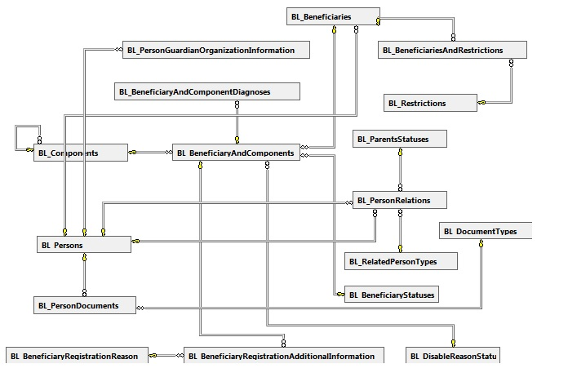

მოდულის მონაცემთა ბაზა, მასში თავმოყრილი ცხრილები, მათი ველები, ინდექსები და მათ შორის არსებული ლგიკური კავშირები მოცემულია ქვემოთ როგორც გრაფიკული, ასევე ცხრილის სახით:

მონაცემთა ბაზის ცხრილები და მათი შესაბამისი აღწერა:

ცხრილის/ველის დასახელება | ველის ტიპი | ველის აღწერილობა
BL_Beneficiaries | პიროვნების ბმა ბენეფიციართან
ID | uniqueidentifier | უნიკალური იდენტიფიკატორი
PersonID | uniqueidentifier | პიროვნების უნიკალური იდენტიფიკატორი
DateCreated | datetime | ჩანაწერის შექმნის თარიღი
DateChanged | datetime | ჩანაწერის ცვლილების თარიღი
DateDeleted | datetime | ჩანაწერის წაშლის თარიღი
Hascode | bigint
BL_BeneficiariesAndRestrictions | ბენეფიციარის ბმა ინკურაბელურ ან დიაბეტით დაავადებულ პაციენტებთან
ID | uniqueidentifier | უნიკალური იდენტიფიკატორი
RestrictionID | uniqueidentifier | ინკურაბელური და დიაბეტური ცნობარის უნიკალური იდენტიფიკატორი
BeneficiaryID | uniqueidentifier | ბენეფიციარის უნიკალური იდენტიფიკატორი
DateCreated | datetime | ჩანაწერის შექმნის თარიღი
DateChanged | datetime | ჩანაწერის ცვლილების თარიღი
DateDeleted | datetime | ჩანაწერის წაშლის თარიღი
Hashcode | bigint | ეს ველი გამოიყენება Partition-ისთვის
BL_BeneficiaryAndComponentDiagnoses | ფსიქოს მოდულისთვის ბენეფიციარზე ბმა ICD10 დიაგნოზებთან
ID | uniqueidentifier | უნიკალური იდენტიფიკატორი
BeneficiaryAndComponentID | uniqueidentifier | პროვაიდერთან მიმაგრებული ბენეფიციარის უნიკალური იდენტიფიკატორი
ICD10FullCode | nvarchar | ICD10-ის სრული კოდი
ICD10GeoName | nvarchar | ICD10-ის დასახელება
Type | nvarchar | დიაგნოზის ტიპი (ძირითადი, თანდართული)
DateCreated | datetime | ჩანაწერის შექმნის თარიღი
DateChanged | datetime | ჩანაწერის ცვლილების თარიღი
DateDeleted | datetime | ჩანაწერის წაშლის თარიღი
BL_BeneficiaryAndComponents | ბენეფიციარის ბმა კომპონენტებთან, პროვაიდერთან
ID | uniqueidentifier | უნიკალური იდენტიფიკატორი
ComponentID | uniqueidentifier | კომპონენტის უნიკალური იდენტიფიკატორი
BeneficiaryID | uniqueidentifier | ბენეფიციარის უნიკალური იდენტიფიკატორი
ProviderID | uniqueidentifier | პროვაიდერის უნიკალური იდენტიფიკატორი
StatusID | uniqueidentifier | სტატუსის უნიკალური იდენტიფიკატორი
DisableReasonStatusID | uniqueidentifier | გაპასიურების მიზეზის უნიკალური იდენტიფიკატორი
DisableReasonDescription | nvarchar | გაპასიურების მიზეზის აღწერილობა
MainContigent | bit | კონტინგენტის ტიპი (1 - ძირითადი, 0 - დამატებითი)
DateCreated | datetime | ჩანაწერის შექმნის თარიღი
DateChanged | datetime | ჩანაწერის ცვლილების თარიღი
DateDeleted | datetime | ჩანაწერის წაშლის თარიღი
Hascode | bigint | ეს ველი გამოიყენება Partition-ისთვის
SSAProgramID | int | სახელმწიფო პროგრამის უნიკალური იდენტიფიკატორი (არ გამოიყენება)
SSAInsuranceCompanyID | int | სადაზღვევო კომპანიის უნიკალური იდენტიფიკატორი (არ გამოიყენება)
BL_BeneficiaryRegistrationAdditionalInformation | ბენეფიციარზე მიმაგრებული ოჯახის ექიმი და მისი საკონტაქტო ტელეფონი
ID | uniqueidentifier | უნიკალური იდენტიფიკატორი
Doctor | nvarchar | ექიმის სახელი და გვარი
RegistrationDate | datetime | რეგისტრაციის თარიღი
RegistrationReasonID | uniqueidentifier | რეგისტრაციის ტიპის უნიკალური იდენტიფიკატორი (ფსიქოს მოდულისთვის)
BeneficiaryAndComponentID | uniqueidentifier | პროვაიდერთან მიმაგრებული ბენეფიციარის უნიკალური იდენტიფიკატორი
DateCreated | datetime | ჩანაწერის შექმნის თარიღი
DateChanged | datetime | ჩანაწერის ცვლილების თარიღი
DateDeleted | datetime | ჩანაწერის წაშლის თარიღი
Hashcode | bigint | ეს ველი გამოიყენება Partition-ისთვის
Phone | nvarchar | ექიმის საკონტაქტო ნომერი
AgreementNumber | nchar | თანხმობის ფურცლის ნომერი
BL_BeneficiaryRegistrationReason | ცნობარი, ფსიქოს მოდულისთვის რეგისტრაციის ტიპი
ID | uniqueidentifier | უნიკალური იდენტიფიკატორი
GeoName | nvarchar | დასახელება ქართულად
EngName | nvarchar | დასახელება ინგლისურად
Code | int | შიდა მოხმარების კოდი
DateCreated | datetime | ჩანაწერის შექმნის თარიღი
DateChanged | datetime | ჩანაწერის ცვლილების თარიღი
DateDeleted | datetime | ჩანაწერის წაშლის თარიღი
BL_BeneficiaryStatuses | ცნობარი, ბენეფიციარის სტატუსი
ID | uniqueidentifier | უნიკალური იდენტიფიკატორი
Code | int | შიდა მოხმარების კოდი
GeoName | nvarchar | დასახელება ქართულად
EngName | varchar | დასახელება ინგლისურად
DateCreated | datetime | ჩანაწერის შექმნის თარიღი
DateChanged | datetime | ჩანაწერის ცვლილების თარიღი
DateDeleted | datetime | ჩანაწერის წაშლის თარიღი
BL_Components | ჯანდაცვის სახელმწიფო პროგრამების კომპონენტების იერარქიული ხე
ID | uniqueidentifier | უნიკალური იდენტიფიკატორი
OLD_ID | numeric | არ გამოიყენება
OLD_ParentID | numeric | არ გამოიყენება
OLD_Level | int | არ გამოიყენება
ParentID | uniqueidentifier | მშობელი კომპონენტის უნიკალური იდენტიფიკატორი
OrganizationID | uniqueidentifier | არ გამოიყენება
GeoName | nvarchar | დასახელება ქართულად
EngName | nvarchar | დასახელება ინგლისურად
DateCreated | datetime | ჩანაწერის შექმნის თარიღი
DateChanged | datetime | ჩანაწერის ცვლილების თარიღი
DateDeleted | datetime | ჩანაწერის წაშლის თარიღი
Hashcode | bigint | ეს ველი გამოიყენება Partition-ისთვის
BL_DisableReasonStatuses | ცნობარი, ბენეფიციარის გაპასიურების მიზეზები
ID | uniqueidentifier | უნიკალური იდენტიფიკატორი
GeoName | nvarchar | დასახელება ქართულად
EngName | nvarchar | დასახელება ინგლისურად
Code | int | შიდა მოხმარების კოდი
DateCreated | datetime | ჩანაწერის შექმნის თარიღი
DateChanged | datetime | ჩანაწერის ცვლილების თარიღი
DateDeleted | datetime | ჩანაწერის წაშლის თარიღი
Type | nvarchar | მიზეზების ტიპები
BL_DocumentTypes | ცნობარი, პირადობის გარეშე პირებისთვის რეგისტრაციის დროს წარდგენილი დოკუმენტების შესაძლო ტიპები (დღეისათვის არ გამოიყენება)
ID | uniqueidentifier | უნიკალური იდენტიფიკატორი
GeoName | nvarchar | დასახელება ქართულად
EngName | nvarchar | დასახელება ინგლისურად
Code | int | შიდა მოხმარების კოდი
Description | nvarchar | აღწერილობა
DateCreated | datetime | ჩანაწერის შექმნის თარიღი
DateChanged | datetime | ჩანაწერის ცვლილების თარიღი
DateDeleted | datetime | ჩანაწერის წაშლის თარიღი
BL_ParentsStatuses | არასრულწლოვანი ბენეფიციარის რეგირსტრაციისას მშობლების სტატუსები, მარტოხელა, ქვრივი და ა.შ.
ID | uniqueidentifier | უნიკალური იდენტიფიკატორი
GeoName | nvarchar | დასახელება ქართულად
EngName | nvarchar | დასახელება ინგლისურად
Code | int | შიდა მოხმარების კოდი
DateCreated | datetime | ჩანაწერის შექმნის თარიღი
DateChanged | datetime | ჩანაწერის ცვლილების თარიღი
DateDeleted | datetime | ჩანაწერის წაშლის თარიღი
BL_PersonDocuments | პიროვნებაზე პირადობის გარეშე დარეგისტრირების გარეშე მიბმული დოკუმენტი (დღეისათვის არ გამოიყენება)
ID | uniqueidentifier | უნიკალური იდენტიფიკატორი
PersonID | uniqueidentifier | პიროვნების უნიკალური იდენტიფიკატორი
DocumentTypeID | uniqueidentifier | დოკუმენტის ტიპის უნიკალური იდენტიფიკატორი
DocumentNumber | nvarchar | დოკუმენტის ნომერი
DateCreated | datetime | ჩანაწერის შექმნის თარიღი
DateChanged | datetime | ჩანაწერის ცვლილების თარიღი
DateDeleted | datetime | ჩანაწერის წაშლის თარიღი
BL_PersonGuardianOrganizationInformation | არასრულწლოვანი ბენეფიციარის რეგისტრაციისას მისი მზრუნველი ორგანიზაციის ინფორმაცია
ID | uniqueidentifier | უნიკალური იდენტიფიკატორი
PersonID | uniqueidentifier | პიროვნების უნიკალური იდენტიფიკატორი
GeoName | nvarchar | დასახელება ქართულად
EngName | varchar | დასახელება ინგლისურად
DateCreated | datetime | ჩანაწერის შექმნის თარიღი
DateChanged | datetime | ჩანაწერის ცვლილების თარიღი
DateDeleted | datetime | ჩანაწერის წაშლის თარიღი
BL_PersonRelations | არასწრულწლოვანი ბენეფიციარის რეგისტრაციისას მისი მშობლებთან კავშირი
ID | uniqueidentifier | უნიკალური იდენტიფიკატორი
PersonID | uniqueidentifier | ბენეფიციარის პიროვნების უნიკალური იდენტიფიკატორი
RelatedPersonID | uniqueidentifier | დაკავშირებული პიროვნების უნიკალური იდენტიფიკატორი
RelatedPersonTypeID | uniqueidentifier | დაკავშირებული პიროვნების კავშირის ტიპის უნიკალური იდენტიფიკატორი
ParentStatusID | uniqueidentifier | მშობლის სტატუსის უნიკალური იდენტიფიკატორი
DateCreated | datetime | ჩანაწერის შექმნის თარიღი
DateChanged | datetime | ჩანაწერის ცვლილების თარიღი
DateDeleted | datetime | ჩანაწერის წაშლის თარიღი
Hashcode | bigint | ეს ველი გამოიყენება Partition-ისთვის
BL_Persons | სისტემაში რეგისტრირებული პიროვნებების ერთიანი რეესტრი (პაციენტი, მისი მშობლები, მეურვე პიროვნებები)
ID | uniqueidentifier | უნიკალური იდენტიფიკატორი
PersonalID | nvarchar | პირადი ნომერი
FirstName | nvarchar | სახელი
LastName | nvarchar | გვარი
BirthDate | datetime | დაბადების თარიღი
Gender | int | სქესი (1 - მამრობითი, 2 - მდედრობითი)
MobileIndexID | uniqueidentifier | მობილური ოპერატორის ინდექსის უნიკალური იდენტიფიკატორი
Mobile | nvarchar | მობილურის ნომერი
Phone | nvarchar | სტაც. ტელეფონის ნომერი
Email | nvarchar | ელექტრონული ფოსტის მისამართი
RegisteredAreaID | uniqueidentifier | რეგისტრაციის მისამართის უნიკალური იდენტიფიკატორი
RegisteredAddress | nvarchar | რეგისტრაციის მისამართი
ActualAreaID | uniqueidentifier | ფაქტობრივი მისამართის უნიკალური იდენტიფიკატორი
Address | nvarchar | ფაქტობრივი მისამართი
Status | int | სტატუსი (არ გამოიყენება)
DateCreated | datetime | ჩანაწერის შექმნის თარიღი
DateChanged | datetime | ჩანაწერის ცვლილების თარიღი
DateDeleted | datetime | ჩანაწერის წაშლის თარიღი
Hascode | bigint | ეს ველი გამოიყენება Partition-ისთვის
BL_Restrictions | ცნობარი, ინკურაბელური და დიაბეტური
ID | uniqueidentifier | უნიკალური იდენტიფიკატორი
Code | int | შიდა მოხმარების კოდი
GeoName | nvarchar | დასახელება ქართულად
EngName | nvarchar | დასახელება ინგლისურად
DateCreated | datetime | ჩანაწერის შექმნის თარიღი
DateChanged | datetime | ჩანაწერის ცვლილების თარიღი
DateDeleted | datetime | ჩანაწერის წაშლის თარიღი

მონაცემთა ბაზაში არსებული ცხრილები დაკავშირებულია ერთმანეთთან შესაბამისი ველების საშუალებით და გარკვეული კანონზომიერებით. ქვემოთ მოცემულია დიაგრამა და დეტალური ინფორმაცია ცხრილებს შორის არსებული კავშირებისა და მათი ტიპების შესახებ. ასევე არის შესაბამისი განმარტებები, რომლებიც აღწერს აღნიშნული კავშირების დანიშნულებას.

მონაცემთა ბაზის ცხრილებს შორის კავშირების დიაგრამა:

ნახ. 9

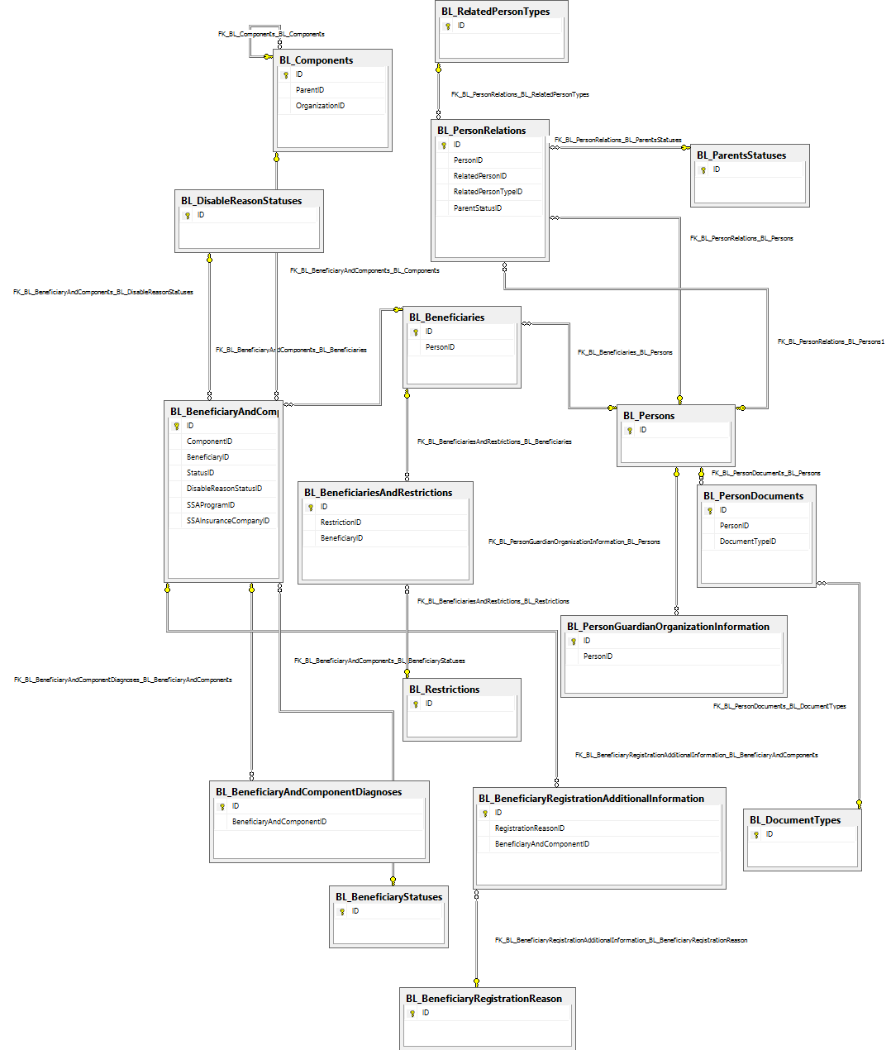

მონაცემთა ბაზის ცხრილების ინდექსები და მათ შორის კავშირები:

კავშირის დასახელება | ცხრილი  (1) | ცხრილი  (2) | კავშირის ტიპი | აღწერა
FK_BL_PersonRelations_BL_RelatedPersonTypes | RelatedPersonTypes | PersonRelations | One to many | პიროვნებების ერთმანეთთან ბმის შემთხვევაში - კავშირის ტიპი
FK_BL_PersonRelations_BL_ParentsStatuses | ParentsStatuses | PersonRelations | One to many | პიროვნების სხვა პიროვნებასთან კავშირის არსებობის შემთხვევაში - მისი სტატუსი
FK_BL_PersonRelations_BL_Persons | Persons | PersonRelations | One to many | პიროვნების ბმა სხვა პიროვნებასთან
FK_BL_PersonRelations_BL_Persons1 | BL_Persons1 | BL_PersonRelations | One to many | პიროვნების ბმა სხვა პიროვნებასთან
FK_BL_BeneficiaryAndComponents_BL_DisableReasonStatuses | DisableReasonStatuses | BeneficiaryAndComponents | One to many | რომელიმე კომპონენტში მონაწილე ბენეფიციარის გაპასიურების მიზეზი
FK_BL_BeneficiaryAndComponents_BL_Beneficiaries | BL_Beneficiaries | BL_BeneficiaryAndComponents | One to many | ბენეფიციარის ბმა კომპონენტთან
FK_BL_Beneficiaries_BL_Persons | BL_Persons | BL_Beneficiaries | One to many | პიროვნების ბმა ბენეფიციართან
FK_BL_Components_BL_Components | BL_Components | BL_Components | One to many | კომპონენტების ორდონიანი იერარქია
FK_BL_BeneficiaryAndComponents_BL_Components | BL_Components | BL_BeneficiaryAndComponents | One to many | ბენეფიციარის კომპონენტთან ბმის შემთხვევაში - კომპონენტი
FK_BL_BeneficiariesAndRestrictions_BL_Beneficiaries | BL_Beneficiaries | BL_BeneficiariesAndRestrictions | One to many | ბენეფიციარის ინკურაბელურობა ან დიაბეტი
FK_BL_PersonDocuments_BL_Persons | BL_Persons | BL_PersonDocuments | One to many | პიროვნების რეგისტრაციისას პირადი ნომრის გარეშე - მაიდენტიფიცირებელი დოკუმენტი
FK_BL_PersonGuardianOrganizationInformation_BL_Persons | BL_Persons | BL_PersonGuardianOrganizationInformation | One to many | არასრულწლოვანი პიროვნების ობლობის შემთხვევაში - მზრუნველი ორგანიცია
FK_BL_PersonDocuments_BL_DocumentTypes | BL_DocumentTypes | BL_PersonDocuments | One to many | პიროვნების რეგისტრაციისას პირადი ნომრის გარეშე - მაიდენტიფიცირებელი დოკუმენტის ტიპი
FK_BL_BeneficiariesAndRestrictions_BL_Restrictions | BL_Restrictions | BL_BeneficiariesAndRestrictions | One to one | ბენეფიციარის ბენეფიციარის ინკურაბელურობის ან დიაბეტის ცნობართან ბმა
FK_BL_BeneficiaryAndComponents_BL_BeneficiaryStatuses | BL_BeneficiaryStatuses | BL_BeneficiaryAndComponents | One to one | ბენეფიციარის კომპონენტთან ბმის შემთხვევაში - სტატუსი
FK_BL_BeneficiaryAndComponentDiagnoses_BL_BeneficiaryAndComponents | BL_BeneficiaryAndComponents | BL_BeneficiaryAndComponentDiagnoses | One to many | ბენეფიციარის კომპონენტთან ბმის შემთხვევაში - დიაგნოზები
FK_BL_BeneficiaryRegistrationAdditionalInformation_BL_BeneficiaryAndComponents | BL_BeneficiaryAndComponents | BL_BeneficiaryRegistrationAdditionalInformation | One to many | ბენეფიციარის რეგისტრაციისას ინფორმაცია ექიმზე, ექიმის საკონტაქო ნომერი და თანხმობის ნომერი
FK_BL_BeneficiaryRegistrationAdditionalInformation_BL_BeneficiaryRegistrationReason | BL_BeneficiaryRegistrationReason | BL_BeneficiaryRegistrationAdditionalInformation | One to many | ბენეფიციარის რეგისტრაციისას დარეგისტრირების მიზეზი

გამოყენებული ტექნოლოგიები
შრომის, ჯანმრთელობისა და სოციალური დაცვის სამინისტროს IT დეპატამენტის მიერ გაწეული რეკომენდაციების შესაბამისად BRM-ის პროგრამული რეალიზებისა და მისი დანერგვისათვის გამოყენებული პროგრამული პლატფორმების ნუსხა შემდეგია:

პროგრამული რეალიზება:
  - Microsoft Windows 7
  - Microsoft Windows Server 2008 R2
  - Microsoft Visual Studio.Net 2010/2012/2013
  - ASP.NET, DevExpress UI კონტროლები
  - Microsoft SQL Server 2008/2012 R2
  - LINQ to SQL

დანერგვა:
  - Microsoft Windows Server 2008 R2
  - ASP.NET, DevExpress UI კონტროლები
  - Microsoft SQL Server 2012 R2

რეზერვირების გეგმა
სამედიცინო სერვისებით მოსარგებლეთა რეგისტრაციის მოდულის მონაცემთა პროგრამული ინტერფეისებისა და მონაცემთა ბაზების რეზერვაცია ერთ-ერთი მნიშვნელოვანი და აუცილებელი საკითხია, რომელიც თავისი კრიტიკულობის დონით მიეკუთვნება 1-ელ კატეგორიას.
მოდულის პროგრამული ინტერფეისები, შესაბამისი მონაცემთა ბაზები და სერვისები გამოქვეყნებულია ჯანდაცვის სამინისტროს IT დეპარტამენტის მიერ წარმოდგენილ სერვერებზე. აქედან გამომდინარე, რეზერვაციის საკითხები, განსაკუთრებით მონაცემთა ბაზების შემთხვევაში, მთლიანად IT დეპარტამენტის მიერ ამ მიმართულებით არსებული და დანერგილი ინსტრუმენტების საშუალებით ხორციელდება.

მიმდინარე სტატუსი და სამომავლო გეგმები
სამედიცინო სერვისებით მოსარგებლეთა რეგისტრაციის მოდული უკვე სრულად დანერგილია სოციალური მომსახურების სააგენტოს მიერ ადმინისტრირებულ საყოველთაო ჯანდაცვის სახელმწიფო პროგრამებში. მიმდინარე მომენტისთვის სააგენტო BRM-ის საშუალებით სრულად აღრიცხავს ზემოთხსენებულ მოსარგებლეებს, ახორციელებს მათ ინსპექტირებას და აწარმოებს შესაბამის ანალიტიკას.
სამომავლოდ იგეგმება ინფორმაციული ნაკადების გაცვლის სხვადასხვა სცენარების მიმართულებით ოპტიმიზაციების ჩატარება და შესაბამისად მოდულის წარმადობის გაუმჯობესება. სხვა გეგმები აღნიშნულ მოდულთან დაკავშირებით არ იკვეთება.

SSA - სოციალური მომსახურების სააგენტო
HSSP - ჯანდაცვის სისტემის განმტკიცების პროგრამა

